Социальное и эмоциональное развитие ребенка в 1 год.
- Ведет себя беспокойно или скованно в присутствии незнакомцев
- Плачет, когда мама или папа уходит
- В своих играх любит копировать других
- Отдает особое предпочтение определенным людям и игрушкам
- Проверяет как реагируют родители на его поведение
- В определенных ситуациях может пугаться
- Предпочитает маму (или того, кто о нем больше заботится) всем остальным
- Повторяет звуки или жесты, чтобы привлечь внимание
- Сосет свой пальчик
- Вытягивает руки или ноги, чтобы помочь тому, кто его одевает.
Познавательное развитие ребенка в 1 год
- Изучает предметы самыми разнообразными способами (трясет, ударяет, роняет, бросает)
- Легко находит спрятанные предметы
- Когда называют какой – то предмет, может найти его на картинке
- Копирует жесты
- Начинает использовать предметы по их прямому назначению (из чашки – пьет, расческой – причесывается)
Социальное и эмоциональное развитие ребенка в 2 года
- Копирует поведение других, особенно взрослых людей и детей, которые старше его
- Все лучше осознает свою отдельность от других людей
- С большим удовольствием общается с другими детьми
- Проявляет все большую независимость
- Начинает проявлять непослушание
- Страх разлуки проявляется все сильнее по мере того, как возраст ребенка приближается к полутора годам, и затем угасает
Познававательное развитие ребенка в 2 года
- Находит предметы, спрятанные за тремя – четырьмя другими предметами
- Начинает объединять предметы в группы на основе сходства из формы или цвета
- Начинает играть в символические игры
Социальное и эмоциональное развитие ребенка в 3 года
- С интересом относится ко всему новому
- Имеет обширный диапазон эмоций
- Объединяется и взаимодействует с другими детьми
- Проявляет все большую изобретательность в ходе фантазийных игр
- Сам одевается и раздевается
- С ребенком можно договориться о том или ином способе разрешения конфликтной ситуации
- Становится более независимым
- Воспринимает себя как целостного человека с телом, разумом и чувствами
- Часто не понимает где проходит граница между фантазией и реальностью
Познавательное развитие ребенка в 3 года
- Правильно называет некоторые цвета
- Имеет общее понятие о счете и может знать несколько чисел
- Подходит к проблемам со своей точки зрения
- Выполняет просьбы, требующие совершения трех действий
- Вспоминает части рассказа
- Различает понятия «одинаковое» и «разное»
Красные флажки РАС для детей от года до трех лет
- Нет указательного жеста к одному году: малыш использует его, чтобы попросить предмет, или привлечь внимание.
- Нет лепета к одному году:малыш говорит звуки ба – ба, да – да, па – па, он должен смотреть на кого – то , когда лепечет и играть в «перекличку», повторять звуки лепета по очереди со взрослым.
- Не показывает предметы взрослому: как будто говорит «посмотри на это»
- Не использует жесты: к 1 году малыш не поднимает ручки, чтобы его взяли на руки, не машет «пока – пока», «нет» – качая головой.
- Не разделяет удовольствие с другим человеком: малыш не получает удовольствия от взаимодействия с другим человеком, редко улыбается и смеется, когда играет с мамой.
- Повторяющиеся действия или движения( перебирание пальцев, раскачивание)
- Нет или очень короткий контакт «глаза в глаза» во время игры и коммуникации с мамой, папой.
- Не следует за указательным жестом взрослого: к 1 году малыш не смотрит в том направлении, куда указывает взрослый.
- Проявляет больший интерес к предметам, чем к людям.
- Ограниченно играет с игрушками: малыш любит ограниченное количество игрушек, играет с частями игрушек (крутит колеса у машины).
- Не копирует действия или звуки, которые делает взрослый.
- Не отвечает, когда зовут по имени.

Подготовила:
педагог – психолог: Ивакина Наталия Александровна.
Наш адрес: Свердловская область,
город Реж, ул. О.Кошевого, 17,тел.: 8(34364) 3-36-64.

МИНИСТЕРСТВО ОБЩЕГО И ПРОФЕССИОНАЛЬНОГО ОБРАЗОВАНИЯ СВЕРДЛОВСКОЙ ОБЛАСТИ

ГБОУ «Центр «Дар»

Нормы развития ребенка от 1 года до трех лет. Красные флажки РАС.

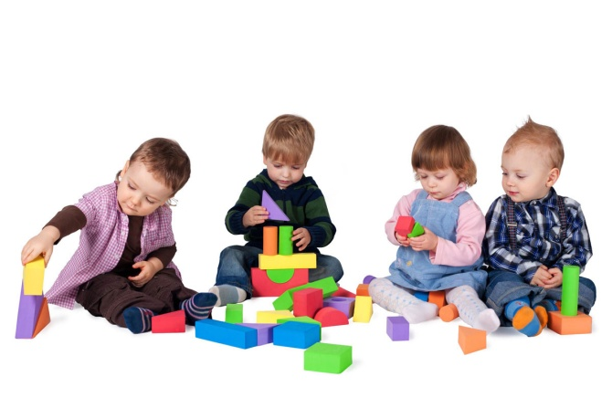

Реж 2019

